Методическое объединение учителей информатики

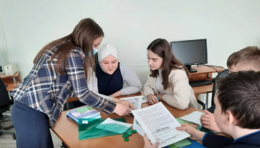
Профессиональное общение педагогов в условиях режима повышенной готовности продолжается в онлайн - среде. 28 января на сервисе Zoom прошло заседание районного методического объединения учителей информатики. В работе принял участие начальник Отдела образования Кузнецкого района А. Перунков.
Традиционно мероприятие началось с демонстрации урока, который представила учитель информатики СОШ с. Бестянка Г.Мельзетдинова. Темой занятия стало изучение в 7 классе принципов формирования изображения на экране монитора. Также она подготовила презентацию «Применение образовательных CASE-технологий на уроках информатики». Коллегами были отмечены умения педагога в области организации, проведения и самоанализа урока, а также ее творческий потенциал.
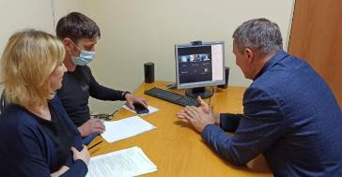
Еще одной платформой для обмена опытом является сайт районного методического объединения учителей информатики (https://rmoi-kuzr.ucoz.org). О возможностях сервиса рассказал руководитель методобъединения М.Тенишев. Он напомнил об актуальных изменениях в формате проведения единого государственного экзамена.
На заседании было отмечено, что учителя информатики должны обладать не только необходимыми базовыми компетенциями, но и быть открытыми к восприятию новой информации. Сегодня педагоги получили возможность дистанционно повышать свой профессиональный уровень. Учитель информатики СОШ с. Явлейка Р.Хальметов поделился опытом участия в работе стажировочной площадки «От школы цифровых технологий к цифровой экономике России», которую организовал «Лицей информационных систем и технологий» №73 г. Пензы. Он выбрал тему «Программирование на языке Python». Онлайн-обучение проходило бесплатно, после его окончания выдан сертификат.
Виртуальное общение получилось живым и рабочим. Однако педагоги ждут возвращения очного формата. Ситуация с распространением коронавирусой инфекции постепенно стабилизируется. При этом важнейшим фактором является вакцинация. Начальник Отдела образования Кузнецкого района А.Перунков еще раз напомнил о важности прививки от коронавируса, призвал учителей проявить активность в этом деле.
